**Sandwichmethode(door mij voorgesteld)**  
  
Wat is de sandwichmethode?

De sandwich methode is heel erg simpel. Hierbij gaat het niet om hoe je je verwoord, maar om hoe je je feedback levert.

Je start namelijk met een sneetje positieve feedback daarna leg je een laagje pittige negatieve feedback. En dek het af met nog zo’n sneetje positieve feedback.

Ik heb hierbij naar meerdere bronnen gekeken(ik laat de 2 meest betrouwbare bronnen benoemen), een daarvan is van een bedrijf die assertiviteitstraining biedt en ze hier in-dept informatie gaven over de sandwichmethode[1]. De andere bron die ik hierbij heb gebruikt heb is een bedrijf/school die de methodiek NLP (Neuro Linguïstisch Programmeren) aan mensen leert. Bij NPL is het bestuderen van mensen met kwaliteiten / bekwaamheden, door NPL te leren en toepassen ga je meer ontdekken over jezelf (onder andere je gedachtepatronen, emoties en gedrag)[2].

Beide bronnen leken me betrouwbaar, omdat ze bedrijven zijn die een service aan andere bedrijven bieden om de communicatie (een van de dingen die ze helpen verbeteren) te helpen verbeteren. Ze zijn beide in Nederland gevestigd met een open adres en zijn ingeschreven bij de Kamer van Koophandel.

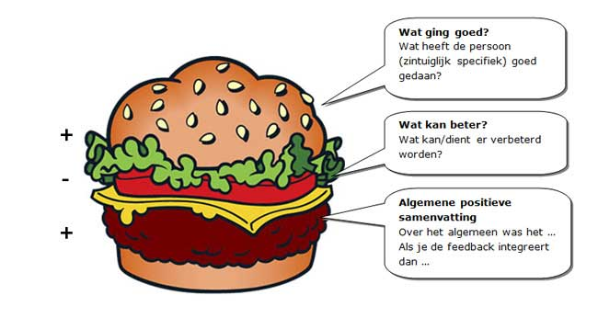 [3]

**Groepsgekozen methode:**

4G + ik-ik-jij methode   
  
Dus het raamwerk van 4G maar met de verwoording van ik-ik-jij.

De 4G methode:   
Een bepaalde situatie analyseren en feedback leveren aan de hand van de 4 G’s :

* Gedrag
* Gevolg
* Gevoel
* Gewenst

Je benoemt een ander op feitelijk gedrag; hoe heeft de ander gehandeld?

Daarna benoem je wat het gevolg van de ander zijn gedrag op de rest of op de omgeving

Daarna geef je aan wat voor gevoel de ander zijn gedrag op jou teweeg brengt, hoe het op je overkwam.

Tenslotte benoem wat voor jou het gewenste gedrag zou zijn.

We combineren dit met de ik-ik-jij methode. Tijdens deze methode gebruiken we de verwoording als volgt;   
Bij de eerste IK laat je weten wat je ziet, of wat je merkt; wat je feitelijke observaties zijn.   
Bij de tweede IK laat je weten wat het met je doet (lees; gevoel van hierboven bij 4G).  
Bij de JIJ vraag je of de ander dat herkent, of de ander dat ook zo ziet.

We hebben dit methode gekozen, omdat we vonden dat 4G en ik-ik-jij methode goed bij elkaar passen. We gebruiken de ik-ik-jij methode als template en voegen de 4G-methode eraan toe. Dit zorgt ervoor dat iedereen zijn mening concreet geeft en maakt het makkelijk om te weten waaraan je je moet verbeteren. De feedback die je hierbij krijgt is concreet en gedetailleerd.

Het feedback geven zelf vond ik wel goed gaan, aan het begin wisten we niet echt hoe we moesten beginnen, maar we zijn er uiteindelijk uitgekomen (met behulp van de lerares) en sinds dien is het feedback geven meer hulpvol voor mij geweest en wist ik beter wat verbeterpunten ik aan moet werken. Ik vond feedback geven vroeger nutteloos, omdat er nooit concreet verteld werd wat er precies fout ging, maar nu vind ik feedback geven belangrijk als het op de goede manier is gegeven. Wat ik dus mee zal nemen is voor mezelf dat ik meer moet communiceren als ik iets niet begrijp of er niet uit kom, omdat als ik dat niet zo doe ga ik achter lopen met mijn werk en uiteindelijk een hinderance zou zijn voor mijn team. En dat ben ik ook al begonnen te doen, als ik iets al maar niet zeker weet ga al vragen voor confirmatie en uitleg over hoe het moet.

1. https://assertief.nl/feedback-geven-sandwich-methode/
2. https://www.mindacademy.nl/nlp/sandwich-feedback-model
3. https://www.mindacademy.nl/nlp/sandwich-feedback-model